Статистические данные Первичного отделения партии Единая Россия села Малая Воложикья на 2013 год.
На 2013 год в первичном отделении партии «Единая Россия » села Малая Воложикья в на учёте состоит 27 членов , среди них наибольшую численность представляют люди в возрасте от 41-45 лет (30%) и молодые люди в возрасте от 31-35 лет(22%).Наименьшее число представителей партии «Единая Россия» в возрасте от 26-30лет,46-50 лет, 51-55 лет,61-65 лет.

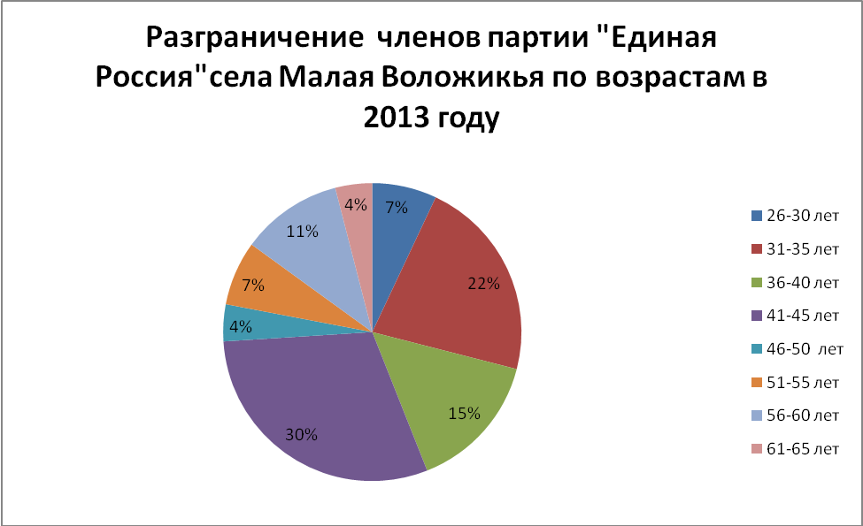

27 членов партии «Единая Россия»Маловоложикьинского первичного отделения являются представителями различных сфер деятельности.
Наибольшее количество членов партии работают в частных организациях(11 человек-41%).
Немало представителей в первичном отделении с таких сфер как: культура и искусство (15%) и образование (15%)
Немало представителей в первичном отделении пенсионного возраста(18%)
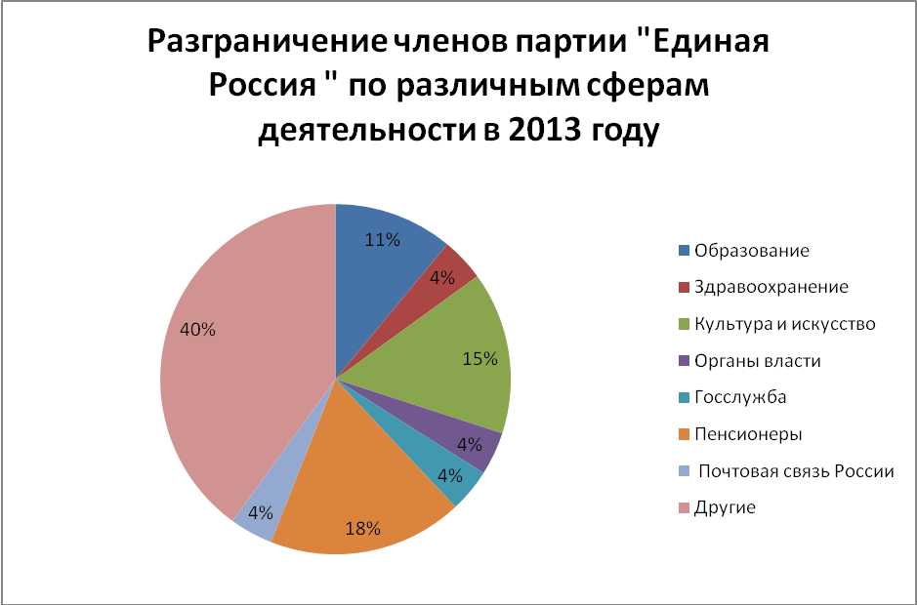

В 2013 году работа первичного отделения была организована по следующим направлениям:
- Нормативная деятельность
- Организационно - партийная деятельность
- Информационно-аналитическая деятельность
- Агитационно – пропагандистская работа
- Работа с социальными группами и лидерами общественного мнения
- Работа общественной приёмной

